**РУКОВОДСТВО ПО СОЗДАНИЮ ИЕРАРХИЧЕСКОГО СПРАВОЧНИКА**

1. Для того, чтобы справочник имел иерархию групп и элементов, необходимо в редакторе справочника на закладке Иерархия установить флаг Иерархический справочник, а свойству Вид иерархии установить значение Иерархия групп и элементов.

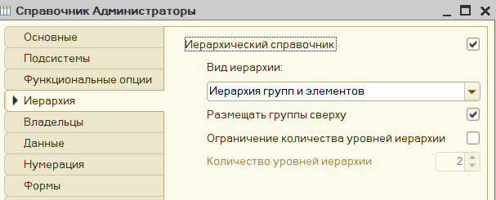

Рис. 1 Включение иерархии

1. Теперь нужно создать группы, чтобы они появились в самом справочнике, для этого в свойствах справочника нужно нажать «Прочее» и выбрать пункт «Предопределённые»

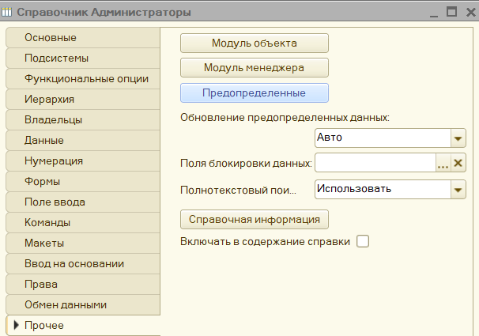

Рис. 2 Создание групп

1. Нажимаем кнопку «Добавить группу» и создаем нужное количество групп

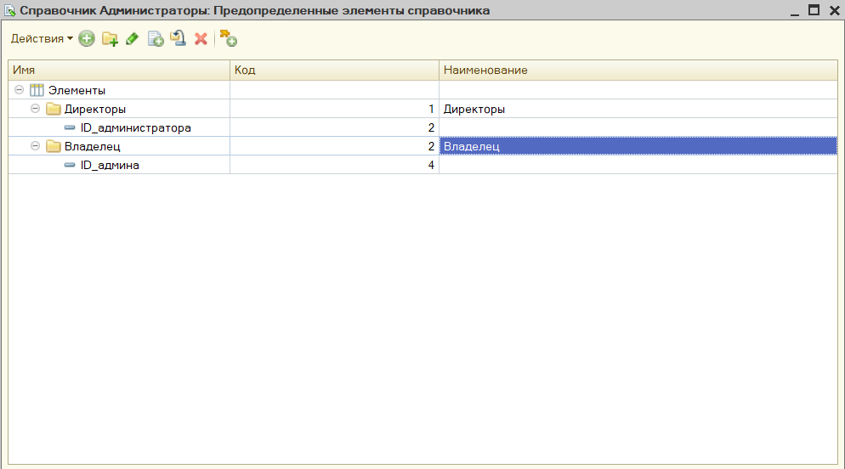

Рис. 3 Окно «Предопределённые элементы справочника»

1. Теперь запускаем конфигуратор и открываем справочник

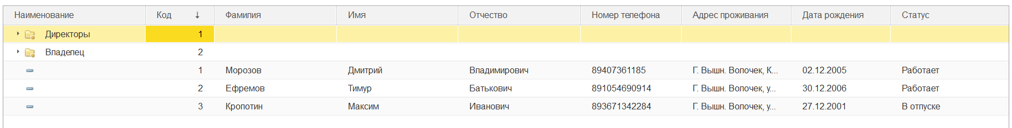

Рис. 4 Группы в справочнике «Администрация»

1. Мы видим, что на самом верху нашего справочника создались папки (группы). Также мы можем создать группы для родителя. Нужно нажать кнопку «Создать группу», написать наименование группы и указать родителя, куда мы хотим создать группу

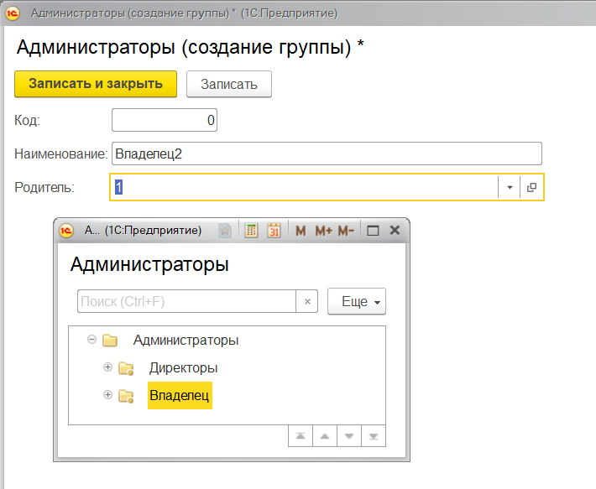

Рис. 5. Создание группы

1. Теперь если мы раскроем эту папку, то там будет ещё одна созданная нами папка

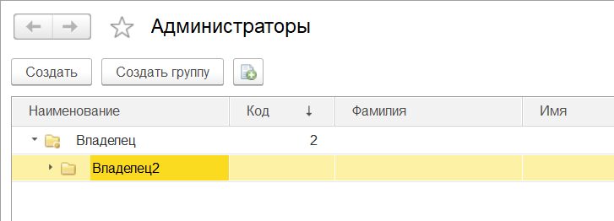

Рис. 6. Группа «Владелец2»